Laporan Praktikum Basis Data - Pertemuan 03
Nama : Deni Maulana Saputra
Npm: 2540031
Kelas : B
Pertemuan : 03
Tanggal : 07-10-2026
Nama Dosen : Dedi Irawan, S.Kom., M.T.I.

1. Tujuan Praktikum
Di pertemuan 3 ini kita belajar mengubah dokumen kebutuhan data menjadi ERD. Tujuannya: menentukan entitas, atribut, dan kunci; menentukan relasi beserta kardinalitasnya dari aturan bisnis; memecah relasi banyak-ke-banyak menjadi entitas asosiatif; lalu menggambar ERD Crow's Foot di draw.io dan menelusuri KI-nya.

2. Ringkasan Dasar Teori
ERD itu gambar yang menunjukkan data apa saja yang dicatat dan bagaimana hubungannya. Unsurnya ada entitas (hal yang datanya disimpan), atribut (sifat dari entitas), dan relasi (hubungan antarentitas yang dibaca sebagai kata kerja). ERD termasuk desain konseptual, jadi belum ada tipe data atau pilihan DBMS, tapi semua kebutuhan data harus sudah tercakup.
Kardinalitas menjawab "paling banyak berapa", sedangkan partisipasi menjawab "wajib atau boleh tidak ada". Di notasi Crow's Foot keduanya digabung di ujung garis: simbol yang dekat kotak entitas menunjukkan maksimum, simbol yang lebih jauh menunjukkan minimum. Kardinalitas tidak boleh ditebak, harus ada dasarnya dari aturan bisnis (AB).
Relasi banyak-ke-banyak tidak bisa disimpan langsung di tabel relasional, apalagi kalau relasinya punya atribut sendiri (misalnya qty dan harga saat transaksi). Solusinya dibuat entitas asosiatif yang berhubungan satu-ke-banyak dengan kedua entitas asalnya, seperti detail_penjualan di Kopma.

3. Hasil Langkah Percobaan

D.1 Dari Entitas Kandidat ke Entitas
Pertama, tabel entitas kandidat Kopma dari Pertemuan 2 kita tandai kunci primer (PK), kunci alternatif (AK) seperti nim_anggota dan no_nota_penjualan, dan atribut turunan seperti subtotal dan total. Setelah itu entitas "pembelian dan detailnya" dipecah menjadi pembelian dan detail_pembelian, pola yang sama dengan penjualan.
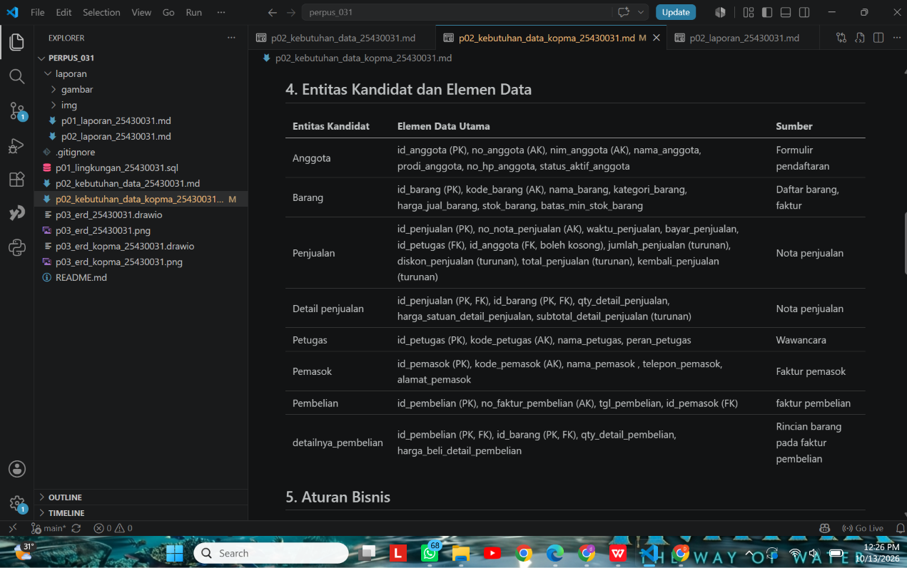
Gambar 1. Hasil penandaan kunci dan atribut turunan
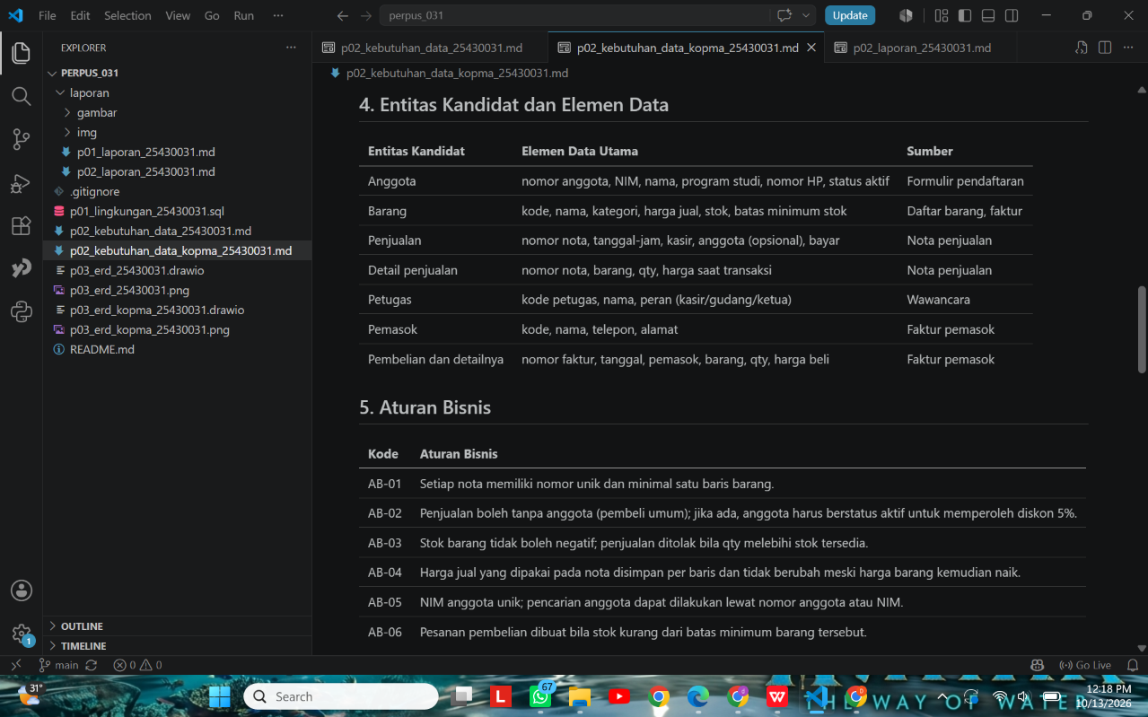
Gambar 2. Pemecahan entitas pembelian
Hasilnya ada delapan entitas: anggota, barang, petugas, penjualan, detail_penjualan, pemasok, pembelian, dan detail_pembelian.

D.2 Menentukan Relasi dan Kardinalitas
Setiap pasangan entitas ditulis sebagai kalimat relasi dengan kata kerja, lalu dijawab dari dua arah: minimal berapa dan maksimal berapa. Dasarnya diambil dari kode aturan bisnis.
Relasi | Sisi kiri | Sisi kanan | Dasar
petugas melayani penjualan | tepat satu petugas | nol atau banyak penjualan | wawancara kasir, PB-02
anggota melakukan penjualan | nol atau satu anggota | nol atau banyak penjualan | AB-02
penjualan berisi detail_penjualan | tepat satu penjualan | satu atau banyak detail | AB-01
barang tercantum di detail_penjualan | tepat satu barang | nol atau banyak detail | AB-04
pemasok menerima pembelian | tepat satu pemasok | nol atau banyak pembelian | AB-06
pembelian berisi detail_pembelian | tepat satu pembelian | satu atau banyak detail | faktur pemasok
barang tercantum di detail_pembelian | tepat satu barang | nol atau banyak detail | PB-04, faktur pemasok

D.3 Menggambar ERD Kopma
ERD digambar di draw.io dengan delapan entitas, lengkap dengan atribut, PK/FK, kardinalitas Crow's Foot, kotak legenda, dan tanda tangan digital (nama + NIM).
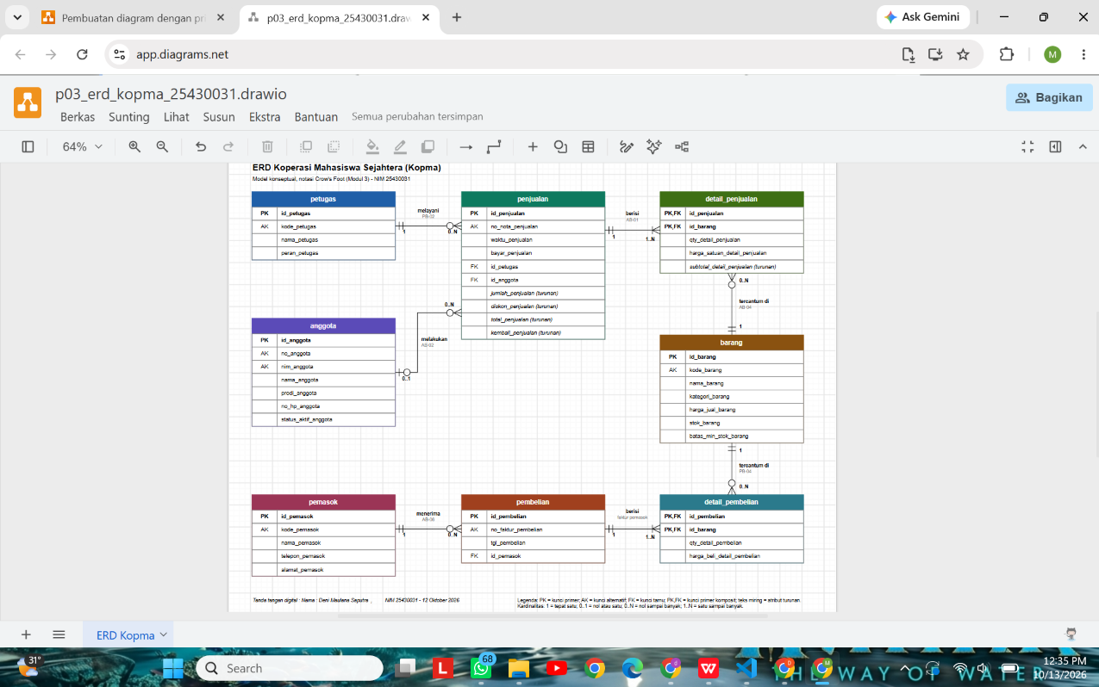
Gambar 3. ERD Kopma (p03_erd_kopma_NIM.png)

D.4 Validasi ERD terhadap Kebutuhan Informasi
Kode | Kebutuhan Informasi | Jalur pada ERD | Status
KI-01 | Omzet dan jumlah nota per hari dan per bulan | penjualan → detail_penjualan | Terpenuhi
KI-02 | Lima barang terlaris per bulan berdasarkan qty | penjualan → detail_penjualan → barang | Terpenuhi
KI-03 | Barang dengan stok di bawah batas minimum | barang (stok_barang dan batas_min_stok_barang) | Terpenuhi
KI-04 | Sepuluh anggota dengan belanja terbesar per bulan | anggota → penjualan → detail_penjualan | Terpenuhi

Setelah itu ERD dikirim ke dua teman yang berperan sebagai ketua Kopma dan kepala perpustakaan. Berikut catatan tinjauan klien untuk ERD Kopma.
Nama | Masukan | Keputusan | Alasan | Perbaikan di ERD
Dino | Hubungan antara penjualan dan detail penjualan harus diperjelas, biar nggak bingung saat mencatat barang yang dibeli dalam satu transaksi. | Diterima | Satu nota memang harus punya minimal satu barang (AB-01), jadi hubungannya perlu ditegaskan dengan kardinalitas. | Diperjelas bahwa satu penjualan memiliki satu atau banyak detail penjualan, lewat kalimat relasi dan tabel kardinalitas di D.2. Gambar ERD tidak berubah.
Dino | Atribut harga di detail penjualan perlu diperhatikan, karena harga barang bisa berubah setelah transaksi dilakukan. | Diterima | Sesuai AB-04, harga yang dipakai di nota disimpan per baris dan tidak boleh ikut berubah saat harga barang naik. | Atribut harga_satuan_detail_penjualan dipertahankan untuk menyimpan harga saat transaksi berlangsung. Gambar ERD tidak berubah.

Gambar 4. Bukti umpan balik (tangkapan layar chat)
Commit untuk bagian ini: p03: erd kopma.

4. Jawaban Titik Analisis
Titik Analisis 1
Buku memakai id_anggota sebagai kunci primer karena id_anggota adalah surrogate key, nilainya stabil dan tidak bergantung pada data identitas anggota. no_anggota dan nim_anggota tetap unik, jadi dipakai sebagai kunci alternatif. Risiko kalau NIM dijadikan kunci primer: NIM bisa berubah atau tidak berlaku lagi, dan perubahan itu harus ikut diubah di semua tabel yang memakainya sebagai kunci tamu. Dengan id_anggota, NIM boleh berubah tanpa mengubah identitas anggota di database.
Titik Analisis 2
Sisi penjualan terhadap detail_penjualan bernilai satu atau banyak karena aturan bisnis AB-01: satu nota harus berisi minimal satu barang, nota kosong tidak masuk akal. Aturan "minimal satu" ini belum bisa dijaga oleh struktur tabel saja, karena tabel penjualan bisa saja diisi tanpa ada baris detailnya. Jadi perlu mekanisme tambahan, yang menurut buku akan dijawab dengan transaksi di Modul 14.
Titik Analisis 3
Belum bisa. ERD sudah punya relasi pemasok ke pembelian, tapi belum ada informasi petugas yang menerima barang. Perlu ditambahkan relasi petugas menerima pembelian (petugas ke pembelian, satu petugas bisa menerima nol atau banyak pembelian, dan id_petugas jadi kunci tamu di pembelian). Keputusan ini perlu dicatat sebagai aturan bisnis baru karena sebelumnya belum ada aturan yang menyebutnya secara eksplisit.
Analisis Wajib Pertemuan 3
Pemetaan setiap entitas ke PB dan KI dari dokumen kebutuhan data Kopma (Pertemuan 2):
Entitas | PB yang mendasari | KI yang dilayani
anggota | PB-01 (daftar anggota), PB-02 (dibaca saat penjualan), PB-05 | KI-04
barang | PB-02 (dibaca dan stok diubah), PB-03, PB-04 (stok bertambah), PB-05 | KI-02, KI-03
penjualan / detail_penjualan | PB-02 (mencatat penjualan), PB-05 | KI-01, KI-02, KI-04
pembelian / detail_pembelian | PB-03 (memesan ke pemasok), PB-04 (menerima barang), PB-05 | Belum dipakai langsung oleh KI Kopma; mendukung stok untuk KI-03
petugas / pemasok | PB-02 (petugas sebagai kasir), PB-03 dan PB-04 (pemasok dan petugas gudang) | Belum dipakai langsung oleh KI Kopma

Alasan kardinalitas relasi utama: sisi anggota pada penjualan bernilai nol atau satu karena AB-02 membolehkan pembeli umum tanpa anggota, sedangkan satu anggota bisa belum pernah belanja atau belanja berkali-kali. Penjualan ke detail_penjualan bernilai satu atau banyak karena AB-01 mewajibkan satu nota punya minimal satu barang. Barang ke detail_penjualan bernilai nol atau banyak karena barang baru boleh belum pernah terjual, dan AB-04 menyimpan harga per baris sehingga satu barang bisa muncul di banyak nota dengan harga berbeda.

5. Hasil Latihan dan Modifikasi

Latihan 1: Poin Loyalitas
Poin loyalitas sebaiknya dibuat sebagai entitas riwayat_poin, bukan hanya atribut poin_loyalitas di anggota. Kalau cuma atribut, sistem hanya tahu jumlah poin saat ini, tanpa tahu poin itu didapat dari nota yang mana atau ditukar kapan. Dengan riwayat_poin, setiap perolehan dan penukaran poin tercatat dan bisa ditelusuri. Aturan yang kita tambahkan: AB-08 (setiap kelipatan Rp10.000 belanja anggota bernilai 1 poin) dan AB-09 (50 poin dapat ditukar potongan Rp5.000). Saldo poin menjadi atribut turunan saldo_poin_anggota karena nilainya dihitung dari riwayat poin.
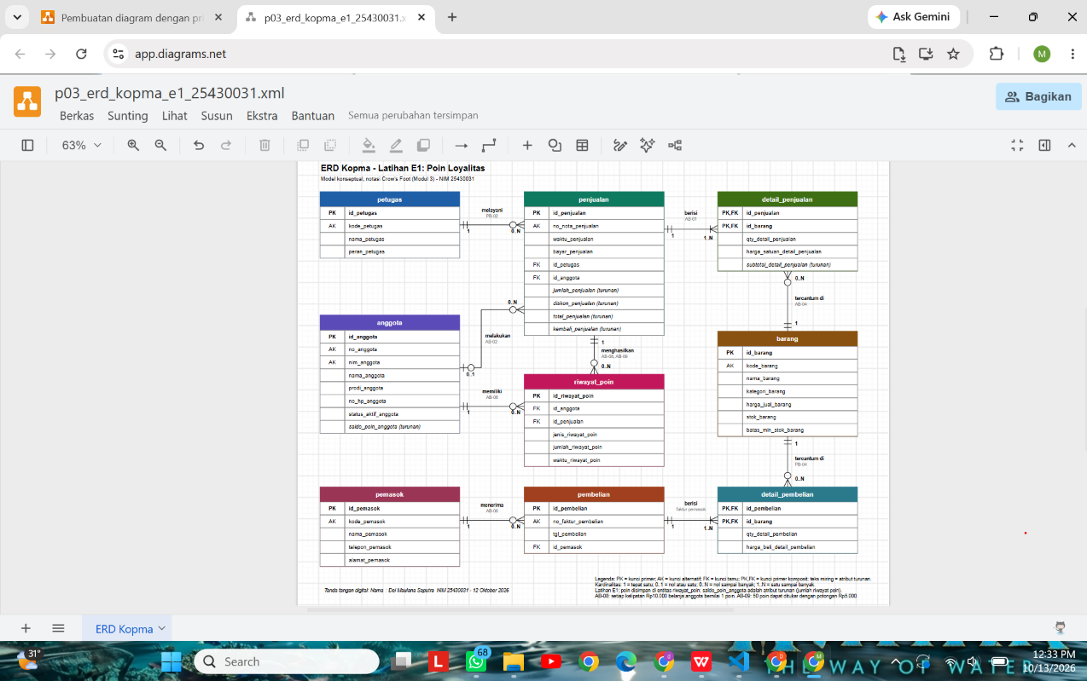
Gambar 5. ERD Kopma dengan riwayat_poin

Latihan 2: Relasi Banyak-ke-Banyak Langsung
Relasi penjualan dan barang digambar ulang sebagai banyak-ke-banyak langsung tanpa detail_penjualan. Data yang hilang: jumlah barang (qty) per nota, karena tidak ada tempat menyimpannya, dan harga saat transaksi (AB-04), sehingga kalau harga di tabel barang berubah, total nota lama ikut berubah dan jadi tidak akurat.
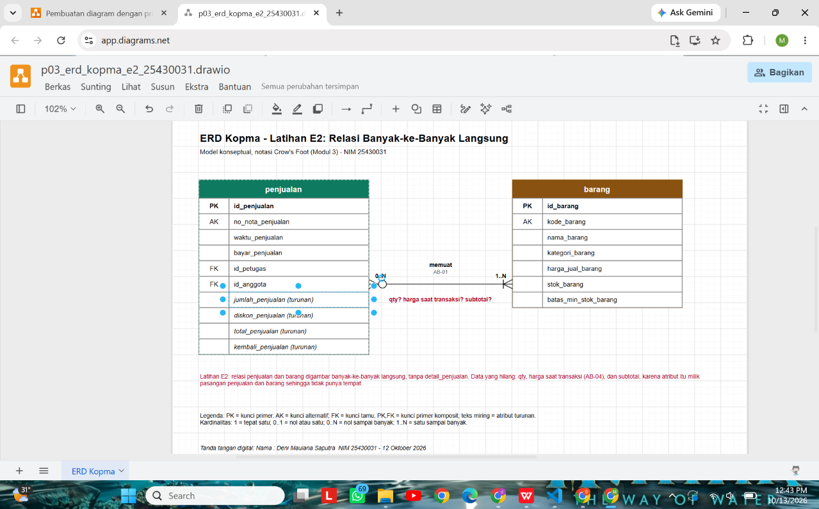
Gambar 6. Relasi banyak-ke-banyak langsung penjualan dan barang

6. Tugas Mandiri: Milestone Proyek 03

Gambar ERD Proyek
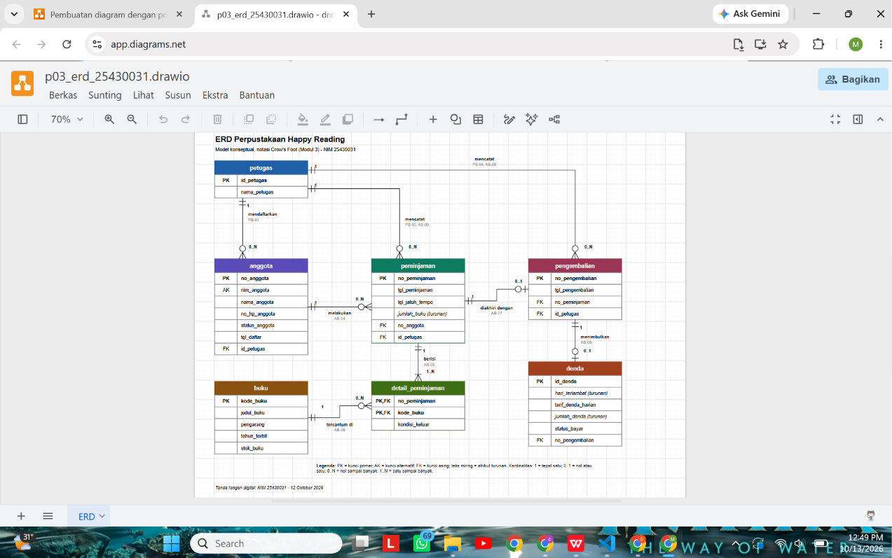
Gambar 7. ERD proyek (p03_erd_NIM.png)

Tabel Relasi dan Kardinalitas Proyek
Relasi | Sisi kiri | Sisi kanan | Kode AB
petugas mendaftarkan anggota | tepat satu petugas | nol atau banyak anggota | PB-01
petugas mencatat peminjaman | tepat satu petugas | nol atau banyak peminjaman | PB-03, AB-09
petugas mencatat pengembalian | tepat satu petugas | nol atau banyak pengembalian | PB-04, AB-09
anggota melakukan peminjaman | tepat satu anggota | nol atau banyak peminjaman | AB-04
peminjaman diakhiri dengan pengembalian | tepat satu peminjaman | nol atau satu pengembalian | AB-07
peminjaman berisi detail_peminjaman | tepat satu peminjaman | satu atau banyak detail | AB-05
buku tercantum di detail_peminjaman | tepat satu buku | nol atau banyak detail | AB-06
pengembalian menimbulkan denda | tepat satu pengembalian | nol atau satu denda | AB-08

Tabel Penelusuran KI ke Jalur ERD
Kode | Kebutuhan Informasi | Jalur pada ERD
KI-01 | Daftar anggota yang berstatus aktif | anggota
KI-02 | Daftar buku yang stoknya masih tersedia | buku
KI-03 | Daftar buku dengan stok paling sedikit | buku
KI-04 | Daftar buku yang sedang dipinjam | buku → detail_peminjaman → peminjaman, hanya peminjaman yang belum punya baris di pengembalian
KI-05 | Daftar anggota yang terlambat mengembalikan buku | anggota → peminjaman → pengembalian → denda
KI-06 | Daftar denda anggota yang belum dibayar | anggota → peminjaman → pengembalian → denda (status_bayar = Belum Lunas)

Entitas Asosiatif dan Alasan Desain
Entitas asosiatif proyek adalah detail_peminjaman. Entitas ini menghubungkan peminjaman dan buku, karena satu peminjaman memuat satu sampai tujuh buku (AB-05 dan AB-11) dan satu buku bisa muncul di banyak peminjaman. Atribut miliknya sendiri adalah kondisi_keluar, yaitu kondisi buku saat dipinjam (Baik atau Rusak ringan) yang dicatat petugas per buku (AB-13). Nilai itu bisa berbeda untuk buku A dan buku B dalam satu transaksi, jadi tidak bisa ditaruh di peminjaman maupun di buku. Kunci primernya gabungan no_peminjaman dan kode_buku, dan keduanya juga kunci tamu.

Pemeriksaan Standar Kelengkapan ERD (Tabel 3.3)
No. | Unsur | Hasil pemeriksaan
1 | Entitas | Nama tabel huruf kecil tunggal, satu warna per entitas: sudah
2 | Atribut | Semua atribut kamus data (25 elemen) tercantum, termasuk kondisi_keluar: sudah
3 | Kunci | PK, FK, AK, dan PK,FK diberi label: sudah
4 | Kardinalitas | Dua ujung garis ada simbol Crow's Foot dan label angka: sudah
5 | Garis relasi | Garis menghubungkan entitas pemilik PK dengan entitas pemilik FK yang merujuknya (misalnya petugas ke penjualan lewat id_petugas), dan tidak saling menumpuk: sudah
6 | Keterangan | Kotak legenda dan tanda tangan digital di bagian bawah: sudah

Catatan Tinjauan Klien Proyek
Nama | Masukan | Keputusan | Alasan / Perbaikan
Hamid | Hubungan anggota dan peminjaman harus jelas, biar gampang mengetahui siapa yang sedang minjam buku. | Diterima | Satu anggota boleh melakukan nol atau banyak peminjaman, dan satu peminjaman dilakukan tepat satu anggota (AB-04). Diperjelas lewat kalimat relasi "anggota melakukan peminjaman" di tabel relasi proyek. Gambar ERD tidak berubah.
Hamid | Atribut tanggal peminjaman dan tanggal jatuh tempo perlu diperhatikan, biar petugas tahu kapan buku harus dibalikin. | Diterima | Atribut tgl_peminjaman dan tgl_jatuh_tempo dipertahankan untuk mencatat tanggal pinjam dan batas pengembalian (AB-12). Gambar ERD tidak berubah.

Gambar 8. Bukti umpan balik ERD proyek

7. Pembahasan dan Kendala
Kendala pertama, berkas draw.io tidak langsung terbuka saat diunduh. Kita membukanya lewat versi .xml dengan File, Open from, Device, lalu menyimpannya lagi sebagai .drawio lewat Save as. Nama berkas sempat menjadi p03_erd_25430031.drawio.xml dan harus dihapus bagian .xml-nya. Pesan merah "Unsaved changes" juga sempat muncul, dan hilang setelah berkas disimpan lewat Save as ke Device.
Kendala kedua, tata letak ERD. Garis relasi sempat berantakan dan angka kardinalitas melayang jauh dari simbolnya, sehingga bisa salah dibaca. Kita memeriksa ERD di zoom 200%, lalu garis dan angkanya dipaskan satu per satu sampai angka menempel di dekat simbol di ujung garis.
Kendala ketiga, entitas asosiatif proyek. detail_peminjaman awalnya hanya berisi dua kolom kunci, padahal modul meminta entitas asosiatif punya atribut sendiri. Kita menambahkan kondisi_keluar beserta aturan bisnis AB-13, lalu memperbarui dokumen kebutuhan data supaya cocok dengan ERD.
Kendala keempat, Git. Terminal sempat terbuka di folder yang salah, dan repositori ternyata ada di D:\perpus_031. Berkas .drawio baru ketemu setelah dicari di drive D, lalu disalin ke repositori dan di-commit.

8. Kesimpulan
Di pertemuan ini kita belajar mengubah dokumen kebutuhan data menjadi ERD, mulai dari menentukan entitas dan kunci, relasi dan kardinalitas berdasarkan aturan bisnis, sampai memecah relasi banyak-ke-banyak menjadi entitas asosiatif. ERD juga dicek dengan menelusuri jalur setiap KI dan ditinjau teman, jadi kekurangannya ketahuan sebelum lanjut ke normalisasi.

9. Pernyataan Penggunaan AI
Saya memakai Claude (Anthropic) untuk membantu pertemuan ini, yaitu: menyusun berkas ERD draw.io untuk Kopma dan proyek perpustakaan berdasarkan dokumen kebutuhan data saya, menyusun draf tabel relasi dan penelusuran KI, menyusun draf jawaban Titik Analisis dan latihan, menambahkan AB-13 dan atribut kondisi_keluar ke dokumen kebutuhan data proyek, memeriksa kesesuaian nama atribut, memandu langkah Git, dan menyusun draf kerangka laporan. Dosen mengizinkan penggunaan AI selama dicantumkan dalam pernyataan ini. Komentar tinjauan klien berasal dari Dino dan Hamid melalui WhatsApp, dan keputusan atas komentar itu saya tentukan sendiri.

10. Bukti Git
Repositori: https://github.com/denimaulanasaputra037-sketch/basisdata-25430031
Commit: 8a987bd, c0835fe, d65cfe8, bc0a950 (pesan: p02: tambah atribut detail_peminjaman; p03: tambah gambar ERD; p03: erd proyek; p03: erd kopma)
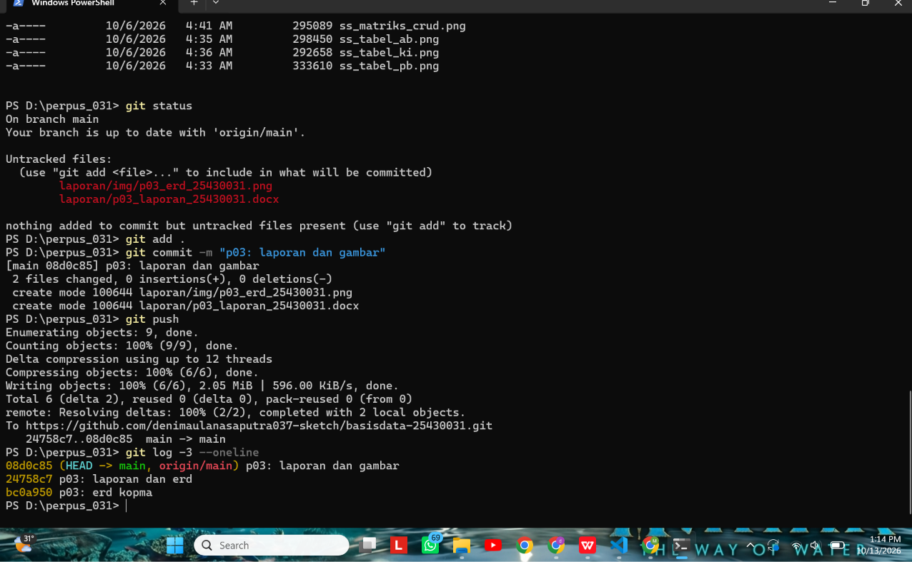
Gambar 9. Bukti commit dan push

Checklist
 | Butir
☐ | Identitas lengkap (nama, NIM, kelas, pertemuan, tanggal, dosen/asisten)
☐ | Tujuan dengan bahasa sendiri (maks. 5 baris)
☐ | Ringkasan teori maks. setengah halaman
☐ | Tangkapan layar langkah D dengan keterangan
☐ | Semua Titik Analisis dijawab dengan alasan
☐ | Latihan E beserta bukti
☐ | Tugas Mandiri F (berkas, bukti, keputusan desain)
☐ | Pembahasan dan kendala
☐ | Kesimpulan 2-4 kalimat
☐ | Pernyataan penggunaan AI
☐ | Bukti Git (tautan + hash, pesan p03: ...)
☐ | Keaslian: akun ber-NIM dan jam sistem terlihat
☐ | p03_erd_kopma_NIM dan p03_erd_NIM (gambar + .drawio)
☐ | Catatan tinjauan klien (min. dua umpan balik per ERD)
☐ | Pemetaan entitas ke PB/KI dan alasan kardinalitas relasi utama

